摘 要

进入到21世纪，伴随着人类科技的不断进步，互联网的高速发展，人们对知识的渴求愈发强烈，以及人们对提高知识水平的需要，传统的线下课堂授课的形式依然然以满足人民日益增长的文化学习要求，进入互联网新时代，人们得益于网络的发达，越来越多的线上学习方式出现在人们的视野中，因此，一个网络在线学习系统就显得尤为的重要，每个网站都各自有其特色与特点，如何构建一个高效的学习平台，并能满足人们的需求，至关重要。在该实践课网络在线学习系统中，人们可以根据自己的需求选择想要学习的内容或者课程，学生登录此系统就可以查看课程，选择课程进行学习，发表自己的留言，管理员可以管理留言。该实践课在线培训系统满足了人们在足不出户的情况下，就可以根据自己的需要在系统中观看视频，下载课件等需求。

该系统使用Java编程语言进行开发，使用Mysql作为数据库，利用面向对象编程实现，借用当下使用最广泛的Spring和SpringMVC实现对视图层，业务逻辑层和持久层的连接，实现了MVC的设计模式。

本论文主要从实践课在线培训系统的使用意义及背景入手，从需求分析、概要设计、详细设计几个方面加以图文来具体阐述，是用户更加清晰的了解和使用该实践课在线培训系统。

关键词：在线学习；Java面向对象；MVC

**Abstract**

Entering the 21st century, with the continuous advancement of human science and technology, the rapid development of the Internet, people's thirst for knowledge has become stronger, and people's need for improving the level of knowledge, the traditional form of offline classroom teaching is still meeting the needs of the people. Increasing cultural learning requirements, entering the new era of the Internet, people benefit from the development of the Internet, more and more online learning methods appear in people's vision, therefore, an online online learning system is particularly important, each Websites each have their own characteristics and features. How to build an efficient learning platform and meet people's needs is very important. In this online course online learning system, people can choose the content or course they want to learn according to their needs. Students log in to this system to view courses, select courses to study, post their own messages, and administrators can manage the messages. This practical course online training system satisfies the needs of people to watch videos and download courseware in the system according to their own needs without leaving home.

The system is developed using the Java programming language, using Mysql as the database, and using object-oriented programming to implement the use of the most widely used Spring and Spring MVC to achieve the connection of the view layer, business logic layer and persistence layer, and realize the MVC design pattern.

This thesis mainly starts with the meaning and background of the practical course online learning system, and elaborates from the aspects of requirements analysis, outline design, and detailed design. It is a clearer understanding and use of the practical course online training system by users.

**Keywords:** Onling Learing System；java object oriented；MVC

目 录

第1章 绪论 1

1.1 研究意义及背景 1

1.2 开发工具及技术 2

1.2.1 语言简介 2

1.2.2 数据库简介 2

第2章 需求分析 3

2.1 功能性需求 3

2.1.1 注册及登录模块 3

2.1.2 鲜花分类、查询及购买模块 3

2.1.3 充值模块 3

2.2 非功能性需求 4

2.2.1 异常处理需求需求 4

2.2.2 用户界面需求 4

2.2.3 及时性需求 4

2.2.4 可行性分析 4

2.3 结构化分析 5

2.3.1 数据流分析 5

2.3.2 数据字典 5

2.4 参与者与用例 7

2.4.1 用例描述 7

2.4.2 系统用例图 8

第3章 概要设计 9

3.1 系统总体功能结构 9

3.1.1 系统的功能结构 9

3.1.2 模块化设计 9

3.2 环境配置 10

3.2.1 系统开发工具 10

3.2.2 系统运行环境 10

第4章 详细设计与实现 11

4.1 数据库设计 11

4.1.1 鲜花实体关系模型 11

4.1.2 用户实体关系模型 11

4.2 数据表 11

4.2.1 用户表 11

4.2.2 鲜花表 12

4.3 系统主界面描述 12

4.3.1 欢迎界面 13

4.3.2 登录、注册部分 13

4.3.3 平台分类 14

4.3.4 最近购买 14

4.3.5 最近上架 14

4.3.6 热门鲜花 14

4.3.7 鲜花展示部分 15

4.3.8 底部搜索框 15

4.4 用户管理界面 15

4.4.1 用户登录、注册 15

4.4.2 用户信息 16

4.4.3 用户修改信息 16

4.4.4 账户充值 16

4.4.5 添加购物车 17

4.4.6 拥有的鲜花 17

4.4.7 消息列表 17

第5章 系统测试 18

5.1 系统主界面布局的测试 18

5.2 用户注册、登录界面的的测试 18

5.3 用户购买界面的测试 18

5.4 鲜花搜索部分的测试 18

总结 19

致 谢 20

参考文献 21

# 第1章 绪论

* 1. 研究意义及背景

在当代计算机和互联网普及以及迅速的发展，各种各样的科技发展迅速的时代背景之下，如何使自己的知识水平始终紧跟时代，是很多人一直以来的困扰，因此，要开发一个便于人们日常学习的网站，并方便对该网站进行管理就成为了我的目标。

目前，我国已经是互联网使用大国，网络的开放程度和用户的活跃程度在国际上都名列前茅，基于此背景，加快实现互联网普及更多的国人，在当今“互联网+”的时代背景下推动互联网与教育的共同发展。互联网和传统教育的相互融合，不仅仅是打破了传统教育的界限，而且还为老师和学生都提供了一个在线交流的平台。互联网的天生的畅通，共享的属性更为这一模式的实现添加了便利，更够实现教育资源的网络化的共享，减少教育的差异化，使更多人都能更好的接受到公平的教育，在一定程度长改善了现阶段教育资源分配不平衡的问题，为实现教育公平奠定了基础。

传统的课堂的课程教学已经难以满足现阶段人们对于知识的需求，而网络化的实践课在线学习系统提供了多样化的选择，使得课程的学习更加的自由和充满了多样性。实践课在线培训系统历经了多年的发展，已经发展成为更加自动化的管理系统。随着在线培训系统的不断深化，课程的资源的不断丰富，对学习的要求的不断的提高，使得曾经的学习管理模式不能很好的满足对当今各种课程的学习的需求，为了解决这一问题，因此需要有一个更加完善的新的模式来搭建一种更为完善的实践课在线培训系统。

此实践课在线培训系统网站主要包括用户的登录，用户的注册、学生密码的修改、学生的管理、课程的管理、留言的管理、公告的管理、资料的下载等操作。该实践课在线培训系统是方便管理员和学生登录后台对整个网站进行管理，登录该系统用户可以查看当前的课程并且能够进行学习，能够查看并且查询当前能够下载使用的资料，以及包括对公告和学生的留言的管理，使用户更好使用该网站进行学习。

该实践课在线培训系统的搭建与完成的过程，所有工作均为本人个人完成，在查阅各种资料的过程中，有任何不懂或疑惑的问题，在老师和学生的帮助和解答下，本人完成该系统学习的技能包括如下但不限于如下：

1. 熟练掌握Java面向对象的编程思想
2. 熟练了解了JavaWeb的使用的方法
3. 了解Spring和SpringMVC的框架的使用
4. Mysql数据库的建立与连接。
5. Eclipse，Intellij IDEA，PS，VSCODE等工具的学习，用来完成网站的整体搭建和前端页面的设计。
   1. 开发工具及技术

该实践课在线培训系统，借鉴各种大型以比较成熟和体量较大的线上培训系统的基础上，并不断查阅资料和相关文献，包括但不限于在网络上或是在图书馆中，并且在老师的耐心指导和同学的不断帮助下完成的。要完成此设计，首先就要知道一个在线培训系统是如何工作的，包括什么内容以及如何更大程度的提高用户的体验，而要设计出一个好的实践课在线培训系统就要用到很多相对应的工具和技术，在该实践课在线培训系统中，使用的是网站开发中使用最多的一门语言，既Java，得益于其面向对象的特性和丰富的第三方框架，Java是目前开发网站后端应用最为流行的语言，而在本系统中，使用了Spring和SpringMVC作为后端的框架，来实现对视图层，业务逻辑层，和数据持久层（数据库）的访问之间的联系的建立。此实践课在线培训系统，使用了MySql关系型数据库，其体积小，免费的特性很适合此项目，在IDE方面，使用了Eclipse工具进行开发，以及使用Maven来实现对各种外部Jar包的管理，是项目的搭建更加的方便和快捷。

* + 1. 系统的语言以及相关技术介绍
       1. Java

Java是一种广泛使用的计算机编程语言，拥有跨平台、面向对象、泛

型编程的特性，广泛应用于企业级Web应用开发和移动应用开发。

* + - 1. JavaScript

JavaScript是一种高级的、解释型的编程语言。JavaScript是一门基于原型、函数先行的语言[[9]](https://zh.wikipedia.org/wiki/JavaScript#cite_note-:1-9)，是一门多范式的语言，它支持面向对象编程，命令式编程，以及函数式编程。

* + - 1. jQuery

jQuery是一个JavaScript的库，是一套跨浏览器的JavaScript库，能

简化HTML与JavaScript之间的操作。是当前最受欢迎的JavaScript库。

* + - 1. MVC

MVC模式（Model-view-controller）是软件工程种的一种软件架构模式。

把软件系统分为三个基本的部分：模型层（Model）、视图层（View）、控制器层（Controller）。

* + - 1. Spring和SpringMVC

Spring框架是Java的平台的一个开源的全栈应用程序框架和控制反转容器实现。而SpringMVC是利用Spring实现的MVC模式。

* + 1. 数据库简介

该实践课在线培训系统选用的是MySQL数据库，考虑到MySQL数据库系统的速度比较快使用起来比较方便，功能也比较全面，存储过程能够允许绝大部分的数据库访问逻辑与程序逻辑分离开来。使用存储过程的其中一个间接的优点是，程序的代码变得更加小巧和容易理解。存储过程的另一优点是，SQL可以被预先编译，由此提高了程序的速度。因为存储过程包含程序逻辑，可以在数据库服务器端更多地执行更多的处理。其次MySQL是开源的，之前课堂上也有接触过，因此相比之下选用MySQL作为此次设计的数据库更为合理。

# 第2章 需求分析

需求分析是软件生存周期的一个重要的环节，是将实践课在线培训系统的功能的细化，也称作为软件需求分析、系统需求分析或需求分析工程等，是开发人员经过深入细致的调研和分析，准确理解用户和项目的功能、性能、可靠性等具体要求，将用户非形式的需求表述转化为完整的需求定义，从而确定系统必须做什么的过程。目标是把用户对待开发软件提出的“要求”或“需要”进行分析和整理，明确开发完成的软件或系统实现了哪些功能，完成了什么样的工作的过程。

* 1. 功能性需求
     1. 管理员和用户登录模块

管理员和用户根据账号和密码，选择自己的身份登录改后台管理系统，学生登录后台后可以更改自己的个人信息，观看视频，发表留言，进行资料的下载，管理员登录该系统，能够对留言进行审核，进行公告的管理，增加管理人员等操作。

* + 1. 管理员模块的增加角色模块

管理员登录该网站，在系统菜单中，选择“角色管理”，实现对系统角色的管理操作，实现对管理员的添加和删除，本系统的管理员拥有该系统的最高的权限，能够指定角色的身份是次级的管理员还是教师。本系统的管理员的还可以对学生角色进行管理，同样是选择系统菜单中的学生管理，系统管理员可以实现对学生的增删改查的操作。

* + 1. 留言管理模块

留言管理模块是在学生系统和管理员系统中都实现的功能，不同的是，学生端的留言功能是进行留言的编写和上传，而管理员模块的留言管理功能是与学生端相连接，管理员查看学生发布的留言信息，并对发布的留言信息进行审核，审核通过后，学生的留言会在系统的前端进行显示，未审核则不显示。

* + 1. 公告管理模块

公告管理模块同样实在管理端进行操作，实现对网站公告的增删改，管理员可以点击添加公告对公告进行添加，也可以点击修改对已经发布的公告进行修改，点击删除，就可以删除已经发布的公告。更新后的结果可以在网站的前端进行实时的显示。

* 1. 非功能性需求
     1. 异常处理需求

本系统的异常处理，是对网站操作和运行过程中可能出现的各种异常情况的处理与解决，一般来讲，对异常的处理包括程序在运行过程中发生的导致系统不能运行的问题，或是用户在使用程序的过程中，因为操作不当导致的。用户使用最为常见的一个问题就是登陆时，当用户输入账号密码时，如果用户输入的数据和用户所注册的正确数据不一致时，系统会发出异常提示，告知用户其用户名或密码输入错误，然后提示用户重新输入。

* + 1. 前端显示需求

一个美观漂亮的前端页面对用户对产品的使用体验的质量起着至关重要的作用，美观的前端页面不仅使用户在使用过程中影响着用户的心情，一个好的设计页面能够使用户在最短的时间内获取最为重要的信息，从而增加网站的使用率，吸引越来越多的人来使用给系统。而一些前端的动态页面，也能给用户提供简单的交互性，也体现了人机交互的概念。在本实践课在线培训系统中体现在首页上方即为导航部分，用户登录后可根据需求点击选择自己想要查看的部分，在主页下方有搜索框，在框内输入需要的鲜花即可搜索到想要的鲜花，另外在页面的正中间是主要内容包括鲜花的分类鲜花的图片名称及花语简介等。

* + 1. 及时性需求

指的是系统能够对用户的要求作出及时的响应，方便用户操作及给用户良好的体验。指的是用户在点击某一项需求的时候会相应的跳转到该页面。

* + 1. 可行性分析

此花店管理系统的开发，对于用户来说节省了用户外出购买的时间，不仅方便了用户还方便了卖家，卖家不必再跟之前一样必须要守在店里等待顾客来店里才可以卖出鲜花，增加了鲜花的销售量，冲破了时间上的限制。此外在进行系统设计时，先进性需求分析，需求分析完成后，对数据库以及每个模块进行设计，还有最重要的部分是对设计的编码实现，以及最终测试的完成。这些功能的完成都要通过查阅很多相关资料以及阅读了解更多的书籍向老师寻求帮助等完成，利用相关信息进行设计，实现此系统。

* 1. 结构化分析
     1. 数据流分析

数据流分析主要包括信息的传递方向、信息的处理、信息的存储的分析。数据流图是数据分析的主要逻辑模型，采用数据流图是便于理解是极好的工具。

对此花店管理系统来说，买家登录后可根据鲜花种类查看鲜花简介及一些鲜花养护小常识，然后选择购买。卖家可以对鲜花信息进行修改，更新，还可以对用户信息进行管理、订单查询处理、购物车管理、鲜花分类管理等。其中数据有用户信息表，鲜花种类表，以及鲜花简介表等。用户可以通过输入个人信息登录到个人账户，也可以新用户注册就是通过个人信息进行注册。鲜花的信息表中包含鲜花的种类、鲜花的价格、以及花语等信息，店家还可以对鲜花的信息进行修改。

* + 1. 数据字典

数据字典是由数据流，数据流分量，数据存储以及处理四部分组成，数据字典也是数据库的重要的组成部分，它存放有数据库中所用的有关信息，对用户来说仅仅是一组只读的表。数据字典的主要内容包括：数据库中所有模式对象的信息来源、约束信息的完整性及简述、用户的名字别名、用户及角色被[授予的权限](https://baike.baidu.com/item/%E6%8E%88%E4%BA%88%E7%9A%84%E6%9D%83%E9%99%90)去向等。本系统的数据字典如下表所示：

用户的登录信息指的是用户在登录时需要填写的，主要来源于用户，是由用户名加密码组成的。具体描述如表2-1所示：

表2-1 用户登录信息表

|  |  |
| --- | --- |
| 数据流 | 用户登录信息 |
| 描述 | 用户登录时填写的信息 |
| 作用 | 用户 |
| 对象 | 用户登录 |
| 构成 | 用户名+密码 |

用户注册信息部分是指用户在注册时需要填写用户个人的信息，来源于用户，是由用户名加密码以及确定一次密码组成的。具体描述如表2-2所示：

表2-2 用户注册信息表

|  |  |
| --- | --- |
| 数据流 | 用户注册信息 |
| 描述 | 用户注册时填写的信息 |
| 作用 | 用户 |
| 对象 | 用户注册 |
| 构成 | 用户名+密码+密码 |

用户的信息部分是用户在登录后可以查看或修改自己的信息，来源于用户对个人信息的修改，是由用户名加上注册时的信息组成的。具体描述如表2-3所示：

表2-3 用户信息表

|  |  |
| --- | --- |
| 数据流 | 用户信息 |
| 描述 | 用户浏览和修改的个人信息 |
| 作用 | 用户或用户信息的修改与查询 |
| 对象 | 用户信息的修改与查询或用户 |
| 构成 | 用户名+注册信息 |

鲜花的信息是卖家对鲜花花品以及信息的修改，来源于鲜花信息的修改，是由鲜花编号加鲜花名称还有花语简介组成。具体描述如表2-4所示：

表2-4 鲜花信息表

|  |  |
| --- | --- |
| 数据流 | 鲜花信息 |
| 描述 | 卖家添加花品时填写的信息 |
| 作用 | 鲜花信息的修改 |
| 对象 | 卖家 |
| 构成 | 鲜花编号+鲜花名称+花语简介 |

* 1. 参与者与用例
     1. 用例描述

通过对该鲜花管理系统的研究分析，确定用户是仙湖管理系统的主要参与者，用例包括用户的注册、用户登录、鲜花的查询、订单的管理、用户的管理、购物车的管理等。

对花店管理系统的“注册、登录”用例的描述该用例是允许用户通过个人信息及密码进行注册。用户通过设置个人的账号及密码注册，注册后就可以在自己的账户中购买鲜花，主要用例的描述如表2-5所示：

表2-5 登录注册用例描述表

|  |  |
| --- | --- |
| 用例名称： | 用户注册、登录 |
| 用例描述： | 该用例允许用户进行用户注册，包括用户名及密码的设置 |
| 参 与 者： | 用户 |
| 前置条件： | 用户未进入系统，如果用户设有账号，购买时会弹出登录界面，输入正确账号及密码后方可进行购买 |
| 基本操作流程： | 1.用户先设置个人的账号及密码  2.用户再次登录系统，登录成功后用户可以查看自己账号中余额以及购物车中的信息  3.用户可在自己的账号中进行鲜花的购买 |
| 后置条件： | 用户输入信息后，后台数据库应及时更新 |

对花店管理系统的“鲜花管理”用例的描述，主要参与者是商家，可以对鲜花的各种信息进行修改。具体描述如表2-6所示：

表2-6 鲜花管理用例描述表

|  |  |
| --- | --- |
| 用例名称： | 鲜花管理 |
| 用例描述： | 该用例是商家对店内鲜花名称、描述价格等的修改操作 |
| 参 与 者： | 商家 |
| 基本操作流程： | 1.商家可以增加或删除或修改鲜花的信息  2.商家修改鲜花信息操作后，系统及时更新反馈 |
| 后置条件： | 商家修改信息后，后台数据库应及时更新 |

* + 1. 系统用例图

系统主要参与者是用户，用户的主要用例有注册、登录、购物车、账户余额充值、鲜花购买等。用户在查看购物车或者余额充值或者购买鲜花时都需要先登录到自己的账号才可以，若没有账号则系统会提示需要先进行注册。具体用例图的描述如图2-1所示：



图2-1 系统用例图

# 第3章 概要设计

### 系统总体功能结构

* + 1. 系统的功能结构

本系统主要是由前台的界面和后台的数据库这两部分组成，前台主要用来提供给用户对商品进行浏览、注册、登录个人账户以及加入购物车等操作。后台的数据库则主要是卖家进行鲜花信息管理、订单管理、用户信息管理等操作。同时当用户在系统中修改个人信息或者有购买记录时，数据库中都会自动更改，保证安全准确的运行。如图 3-1 所示:



图3-1系统功能图

* + 1. 模块化设计

1. 用户管理

用户管理模块主要用于用户对自己帐户信息的管理，包括用户信息的注册、已有账户的登录、账户余额的充值、对自己信息做一些修改操作等。

1. 鲜花管理

鲜花管理模块用于查看鲜花的种类，以及鲜花商品详细信息有鲜花的价格、鲜花的花语、鲜花所属季节等，还包括对鲜花商品信息的修改。

1. 购物车管理

购物车管理模块用户可以将自己喜欢的鲜花加入到购物车，查看购物车以及对购物车中鲜花进行删除或修改，最后购买提交订单。

1. 充值管理

用户可登录自己的账号选择购买鲜花，当余额不足时无法进行鲜花的购买此时需要先进入充值中心进行充值后才可加入购物车并下单完成购买。

### 环境配置

* + 1. 系统开发工具

开发中将用到以下主要工具：

Eclipse——集成开发环境

VSCode、jQuery——网页前端交互和一些表单判断的设计

PhotoShop——图片处理

MySQL——后台数据库

Tomcat-网络服务器

Spring、SpringMVC – 后端框架（Java）

Maven – jar包管理工具

* + 1. 系统运行环境

表3-1

|  |
| --- |
| 名称 要求配置 |
| 操作系统 Windows 10  编程语言 Java  数据库服务器 MySQL  运行软件 Eclipse |

# 第4章 详细设计与实现

### 数据库设计

此鲜花管理系统的数据库中包括了鲜花分类表、用户信息表、平台分类表、鲜花季节分类表、相关图片信息链接表以及用户与鲜花之间关联信息表等八张表。在数据库中存储着所有关于系统中需要用到的信息，涉及到用户信息的修改、购物车中鲜花的删除、增加等一些操作。系统概念结构如下所述:

* + 1. 鲜花实体关系模型

鲜花实体关系模型中鲜花实体包括有鲜花的ID、鲜花名、鲜花花语、季节以及平台等信息。

* + 1. 用户实体关系模型

用户实体关系模型中实体包括用户姓名、用户ID、用户账户的余额以及用户的头像信息等。

### 数据表

此花店管理系统的数据库表包含了种类表、用户表、鲜花信息表、图片链接地址表等。上述表通过设计为MySQL数据库支持的数据表。数据表的描述如下：

* + 1. 用户表

用户表中字段名包含了用户的ID、姓名、密码、链接头像、余额以及注册日期等信息，其中用户在花店管理系统中注册时，注册所用的ID会被设为主键，登录时也是与此ID的用户注册时的信息进行对比登录。具体表的描述如表4-1所示：

表4-1 用户表

|  |  |  |  |
| --- | --- | --- | --- |
| 字段名 | 类型 | 主外键 | 表示 |
| ID | int | 主键 | 用户编号 |
| Name | varchar |  | 用户名 |
| Password | varchar |  | 密码 |
| header_id | int |  | 链接头像地址 |
| Money | double |  | 余额 |
| register_date | datetime |  | 注册日期 |

* + 1. 鲜花表

鲜花表中包含鲜花编号、鲜花名、所属季节分类、所属网站分类、价格、花语描述、上新时间等信息，其中鲜花的ID会被设为主键，用户在选购鲜花时的鲜花信息也是根据此ID下鲜花的信息来相应的显示。具体表的描述如表4-2所示：

表4-2 鲜花表

|  |  |  |  |
| --- | --- | --- | --- |
| 字段名 | 类型 | 主外键 | 表示 |
| ID | int | 主键 | 鲜花编号 |
| Name | varchar |  | 鲜花名 |
| category_id | int |  | 所属季节分类 |
| platform_id | int |  | 所属网站分类 |
| price | double |  | 价格 |
| description | varchar |  | 花语描述 |
| pubdate | datetime |  | 上新时间 |

### 系统主界面描述

系统的主界面是用户了解花店的重要窗口，在主界面上必须有用户在花店购买鲜花时所需的重要信息和相关入口。此花店管理系统主界面主要由登录、注册、充值、查询、分类浏览等功能模块组成，登录是为拥有账户的买家提供，买家登录后可以进行购买、充值等操作。注册是用户在没有账号时点击了喜欢的鲜花加入到购物车，要进行购买时会提示没有账号的用户先进行注册才可进行购买。充值则是用户登录购买时余额如果不足就需要先进行充值。查询部分在页面底部买家可以在此处搜索花品。买家还可以通过指示导向选择自己的需求，主页面包括鲜花养护小知识、买手推荐以及热销产品等，以满足用户需要。

* + 1. 欢迎界面

主页面上方主要是导航部分，包括首页、鲜花商城、商品展示、我的信息、充值、登录、注册七部分，用户可以根据需要进行选择。首页中部是欢迎界面，这部分有关于鲜花养护的小知识，为用户购买到鲜花以后可以知道如何让自己购买到的鲜花更好的保鲜。其次包括买手说，此部分用来介绍一些鲜花的象征性含义，在用户购买时可以根据自己的需要以及买手说的建议进行购买。

* + 1. 登录、注册部分

本系统只有在花店注册过的用户才有购买资格，才能操作购物车中信息，生成订单。未注册的用户只能进行鲜花商品的浏览，公告信息，花卉知识的查看，部分位于主界面中间以及右下角。用户在添加购物车时首先需要登录自己的账号在自己的账号中再进行购买，具体界面如图4-3所示：



图4-1 首页界面

* + 1. 平台分类

鲜花商城中鲜花的分类主要包括按季节分类以及按鲜花平台分类两种，按季节分类的有春季、夏季、秋季、冬季四个季节的鲜花，平台分类有日本青山花店、花礼网、花治等平台。

* + 1. 最近购买

主界面右侧部分还包括最近购买以及最近上架部分，最近购买展示的是一些用户之前购买过的鲜花，表明用户之前对此处展示的鲜花感兴趣，再次登录购买的时候可能更倾向于购买此处的鲜花。

* + 1. 最近上架

最近上架是后台数据库中最新更新的鲜花，会在最新上架上显示，为用户提供更好的选择，中间部分界面如图4-4所示：

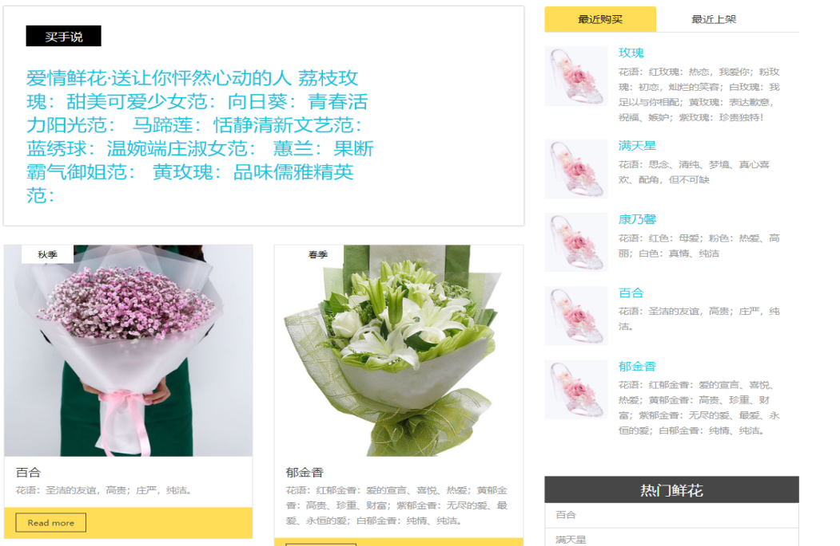

图4-2 中间界面

* + 1. 热门鲜花

此处是整个系统中选出的购买数量最多的鲜花包括哪几种，随着鲜花购买数量的变化热门鲜花部分也会发生改变。

* + 1. 鲜花展示部分

此部分是商品的图片以及花语简介，用户可以点击详细信息来了解更多鲜花信息，如果需要可以点击进行购买。

* + 1. 底部搜索框

本系统支持用户对鲜花的搜索功能，用户可以在底部搜索框中输入想要购买的鲜花，就可跳转到用户所需要的鲜花页面包括鲜花的价格鲜花的价格、上架时间等信息，具体界面如图4-5所示：

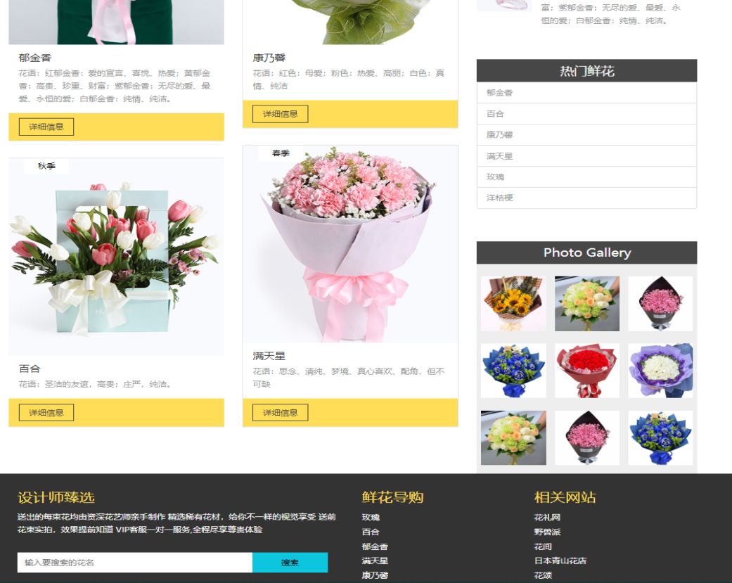

图4-3 热门鲜花以及底部图

### 用户管理界面

* + 1. 用户登录、注册

如果用户需要购买某一种鲜花就需要先登录，输入用户名以及密码即可登录上。注册界面包括用户名、密码以及确认密码进行注册，如果用户名字已经存在则系统会有提示，用户就需要重新输入，都输入准确且两次密码相同则注册成功，然后用户才可以重新登录才能登上。登录注册部分只有当用户注册时注册的用户名是之前用户没有注册过的才可以用，否则的话系统会提示用户名已经存在，不能使用，需要重新注册。

* + 1. 用户信息

此部分展示的是用户的信息，包括用户注册时的用户名与注册日期，新注册的用户钱包为0，用户可自行选择充值的金额，用户头像是数据库中链接用户ID来显示，右半部分包括充值、修改信息、鲜花库以及消息四部分。

* + 1. 用户修改信息

这部分用户可以自己修改名字以及头像，修改后用户可以点击下方的保存按钮进行保存，再次返回就可更改。

* + 1. 账户充值

当用户需要购买的时候会显示当前用户钱包里的金额，如果余额不足则会提示结算失败请充值，需要点击一键充值进行余额的充值，用户还可选择充值的金额。账户充值部分是用户购买发现余额不足时进行的账户充值操作，此时会显示当前用户的余额，在用户充值以后还会显示更新后的金额。具具体界面如图4-6所示：

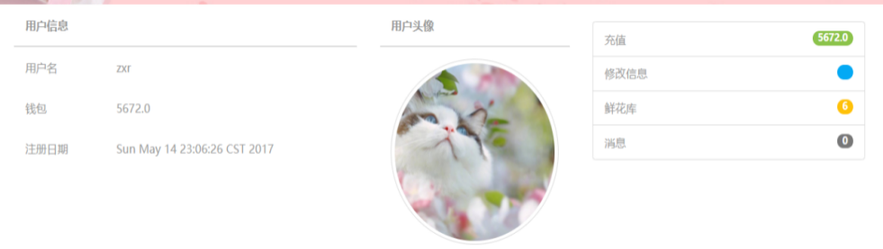

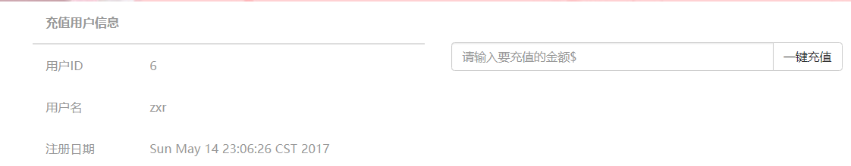

图4-4 个人账户部分图

* + 1. 添加购物车

购物车部分是网上花店的主要模块之一，购物车模块主要包括添加鲜花，即用户把选择好要购买的鲜花加入到购物车、删除鲜花、购物车结算、购物车信息查看几个功能。在添加购物车部分，如果用户未登录直接添加购物车，则会显示添加错误，请先登录。然后用户登录后再对购物车进行购买。

* + 1. 拥有的鲜花

用户在购买成功后所拥有的鲜花可以在已拥有的鲜花里查看，拥有的鲜花中包含了用户在此账户中所有购买过的鲜花。

* + 1. 消息列表

用户在个人账户消息列表中可以查看到用户登录此账户后所有购买过的鲜花信息，还包括此账户所做的账户信息修改以及充值等消息。具体界面如图4-7所示：

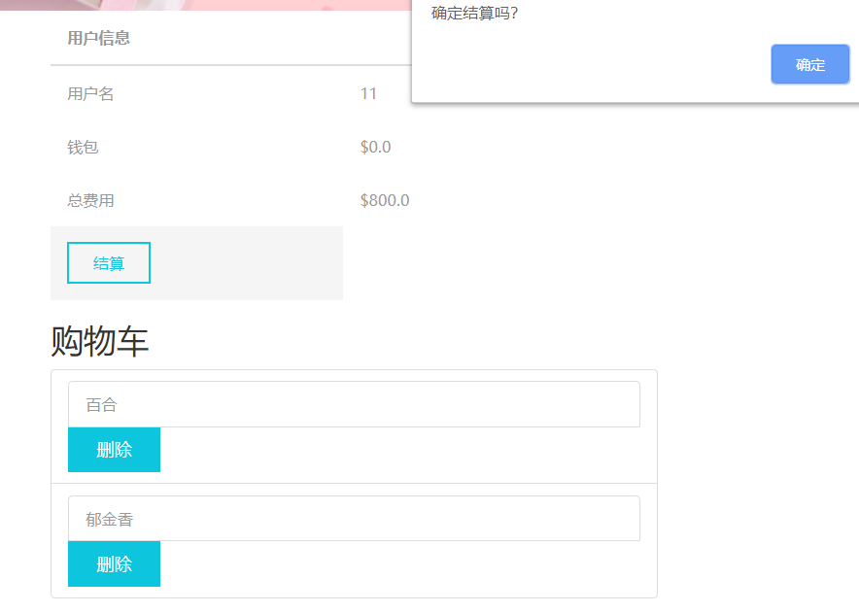

图4-5 购物车部分图片

# 总结

至此我的毕业设计接近尾声，我的毕业设计网上花店系统也如愿完成，尽管有些地方做的还不是很到位，但是在做的过程中的遇到问题并把问题解决的过程我确实是尽心尽力了，在设计初期是对之前所学知识的归纳总结过程，也是深入学习和探索的过程。整个过程中，应用到了软件工程的知识，让我意识到之前虽学过软件工程但认识不足，这一过程也加深了我对软件工程的认识，不再只是只是之前那样拘泥于课本上的理论知识。在做毕业设计的这段时间中我切身体会到了理论知识扎实的重要性同时更认识到理论与实践相结合的必要，我学会了很多也进步了很多。

在开始毕业设计之前，准备阶段的我每天都在学习新的技术。

做设计这几个月我学到了很多东西，在老师同学的帮助下我深深感受到自己的不足，认识到我要学的地方还有很多很多，在学校学的知识只是理论上的，真正应用到做项目上还是有欠缺，不仅体现在编程语言应用上，还包括很多方面，比如说我做的花店管理系统是线上销售的一个系统，我除了要了解专业知识外，我还查阅了相关花店的页面设计以及各种鲜花的相关知识。做完花店管理系统后，我觉得我对数据库了解更加深刻同时编程能力也有了很大的提高。

# 致 谢

首先，在这段论文写作和毕业设计的制作工程中，从论文的选题、课程的设计和到论文的书写，都得到了我的导师陈老师的耐心指导，我要真诚的向我的导师陈老师表示感谢，陈老师的耐心和严谨负责的态度让我受益匪浅。我明确自己的题目是实践课在线培训系统的时候，有很多不懂得问题，在交各种材料的时候，有任何不懂的细节陈老师都能耐心的给出意见和建议。除此之外，在设计的开发过程中，当我遇到了难点和问题时，之前老师的所教授的课程也给予了我很大的帮助，此外我还要感谢我其他专业课上的老师，是各位老师的谆谆教诲和耐心指导，让我完成了该课程设计的开发的工作，非常感谢我所有的老师，没有他们的帮助，就不会有我今天的成果。

然后，我要感谢我的父母，感谢他们一直一来给予我最无私、最伟大的爱，他们的理解和支持是我不断努力的原动力，是我的力量的源泉。

其次，我要感谢我的室友和给与我帮助的同学们，在毕业设计各个阶段都给我了很大的帮助。

最后，十分感谢所有帮助过我的人。是你们的帮助，让我学会很多以前不知道的知识，让我有了很大的进步，衷心感谢你们能在百忙之中抽出宝贵的时间和精力来帮助我，使我能按时完成我的毕业设计。我将怀着感恩和珍惜，将用更多的努力汇报你们。

# 参考文献

在研究本系统的时候，查阅的主要文献资料包括以下：

[1] 李继民，李珍，刘明：《计算机专业毕业设计指导》，清华大学出版社，第2版，36-78。

[2] 萨师煊，王珊：《数据库系统概论》，高等教育出版社，第2版，80-120。

[3] 孙良军，刘贵国：DreamweaverCS5动态网站建设，清华大学出版社，第5版，11-31。

[4] 姜晓铭：《JSP程序设计精彩实例》，清华大学出版社，第3版，10-15。

[5] 郝建妹：《基于web的网上花店系统的设计与实现》，电子科技大学，第2版，36-78。

[6] 刘增杰,李坤：《MySQL 5.6 从零开始学》，清华大学出版社，第2版，30-60。

[7] 张新曼：《精通JSP-Web 开发技术与典型应用》，人民邮电出版社，第3版，136-148。

[8] 郝卫东等：《网络环境下的电子商务与电子政务》，清华大学出版社，第2版，66-78。

[9] 江升耀，张邵阳等：《毕业设计宝典》，西安电子科技大学出版社，第4版，168-188。

[10] 陈国君：《Java程序设计基础》，清华大学出版社出版社，第5版，120-135。

[11] 林邦杰：《JSP交互网站实务经典》，中国青年出版，第2版，40-60。